Documentación Técnica
LogísTEC
Segundo Proyecto — Algoritmos y Estructuras de Datos I (CE1103)
Tecnológico de Costa Rica
Lenguaje: Java 17 o superior
Formato de entrada: JSON
Integrantes:
Brandon Ezquivel
Sebastián Leiva
Jeremías Cubero
Issac Arce

Fecha: 12/6/26

a) Manual de usuario

Descripción general
LogísTEC es una aplicación desarrollada en Java para resolver un problema de planificación logística sobre grafos. La ciudad se modela como un grafo no dirigido y ponderado, donde los vértices representan intersecciones, puntos de entrega o el depósito principal, y las aristas representan calles bidireccionales con una distancia en metros.
El sistema carga un archivo JSON con la ciudad, paquetes y camiones. Luego valida la conectividad, calcula caminos mínimos, construye árboles de expansión mínima, asigna paquetes a camiones y genera rutas de entrega con dos heurísticas: Nearest Neighbor y MST-based.

Requerimientos de hardware
Recurso | Requerimiento recomendado
Procesador | Intel Core i3 / Ryzen 3 o superior
Memoria RAM | 4 GB mínimo, 8 GB recomendado
Almacenamiento | 100 MB libres para código, librerías y archivos de prueba
Pantalla | Resolución mínima 1366 x 768 para visualizar la interfaz gráfica

Requerimientos de software
Software | Versión recomendada | Uso
Java JDK | 17 o superior | Compilar y ejecutar el proyecto
Gson | 2.10.1 | Parseo del JSON de entrada
Sistema operativo | Windows, Linux o macOS | Entorno de ejecución
Editor recomendado | VS Code, IntelliJ IDEA o NetBeans | Edición y revisión del código

Estructura esperada
LogisTEC
├── data
│ ├── caso_pequeno.json
│ ├── caso_mediano.json
│ └── caso_grande.json
├── docs
├── lib
│ └── gson-2.10.1.jar
├── src
│ ├── algorithms
│ ├── ds
│ ├── graph
│ ├── io
│ ├── model
│ ├── planner
│ ├── ui
│ └── Main.java
├── compilar.bat
├── ejecutar.bat
└── compilar_y_ejecutar.bat

Compilación y ejecución
En Windows, desde la raíz del proyecto, se puede compilar con:
compilar.bat
También se puede compilar manualmente con:
dir /s /b src\*.java > sources.txt
javac -encoding UTF-8 -cp "lib\gson-2.10.1.jar" -d out @sources.txt
Después de compilar, se ejecuta con:
ejecutar.bat
Para ejecutar manualmente una instancia específica:
java -cp "out;lib\gson-2.10.1.jar" Main data\caso_grande.json

Formato esperado del JSON
El archivo JSON debe contener una ciudad con vértices y aristas, además de paquetes y camiones. Los vértices deben tener identificador, tipo y coordenadas; las aristas deben tener dos extremos y una distancia; los paquetes deben tener destino, peso y prioridad; y los camiones deben tener capacidad.
{
"ciudad": {
"vertices": [
{"id": "V00", "tipo": "DEPOT", "x": 80, "y": 80}
],
"aristas": [
{"u": "V00", "v": "V01", "distancia": 140}
]
},
"paquetes": [
{"id": "P01", "destino": "V03", "peso": 6, "prioridad": 1}
],
"camiones": [
{"id": "C01", "capacidad": 25}
]
}

Tipos de vértice aceptados
Tipo lógico | Valores aceptados en JSON
Depósito | DEPOT, DEPOSITO, DEPÓSITO
Entrega | DELIVERY, ENTREGA
Intersección | INTERSECCION, INTERSECCIÓN, INTERSECTION

Salida del programa
La consola muestra el resumen del caso, validación con Warshall, camino mínimo con Dijkstra, matriz Floyd-Warshall, comparación de MST, asignación de paquetes y rutas de camiones. Además, se abre una ventana Swing con el grafo y las rutas.

b) Bibliotecas de terceros utilizadas y propósito
Biblioteca | Versión | Propósito | Justificación
Gson | 2.10.1 | Lectura y conversión del archivo JSON a objetos Java | El parseo de JSON no es el objetivo central del curso, por lo que se usa una biblioteca externa permitida.
Swing | Java SE | Construcción de la interfaz gráfica | Forma parte de Java estándar y no requiere configuración adicional.
AWT | Java SE | Dibujo de vértices, aristas, rutas y colores | Permite renderizar la visualización del grafo dentro de un JPanel.

c) Métodos implementados por el equipo, organizados por paquete

Paquete graph
Clase | Métodos principales | Propósito
Graph | addVertex, addEdge, getVertex, getVertexByIndex, getVertices, getEdges, getNeighbors, vertexCount, edgeCount | Modela la ciudad como grafo no dirigido ponderado.
Vertex | getId, getType, getX, getY, getIndex | Representa intersecciones, entregas y depósito.
Edge | getU, getV, getDistance, getOther | Representa calles bidireccionales con distancia.
VertexType | fromString | Convierte tipos textuales del JSON a tipos internos.

Paquete ds
Clase | Métodos principales | Propósito
DLinkedList | addLast, addFirst, removeFirst, contains, size, isEmpty, toArray | Lista doblemente enlazada genérica.
Queue | enqueue, dequeue, isEmpty, size | Cola FIFO usada en BFS.
Stack | push, pop, isEmpty, size | Pila LIFO usada en DFS.
MinHeap | insertOrDecrease, delMin, extractMin, isEmpty | Cola de prioridad usada por Dijkstra y Prim.
UnionFind | find, union, connected | Conjuntos disjuntos usados por Kruskal.

Paquete algorithms
Clase | Métodos principales | Propósito
Traversals | bfs, dfsIterative, dfsRecursive, connectedComponents, isConnected, isReachable | Recorridos y conectividad.
Warshall | compute, unreachableFromDepot | Cierre transitivo y paquetes inalcanzables.
Dijkstra | distTo, hasPathTo, pathTo, allDistances | Camino mínimo desde un origen.
FloydWarshall | dist, hasPath, path, getDistMatrix | Caminos mínimos entre todos los pares.
Prim | totalCost, elapsedNanos, edges | MST mediante crecimiento por vértices.
Kruskal | totalCost, elapsedNanos, edges | MST mediante ordenamiento de aristas y Union-Find.

Paquete io
Clase | Métodos principales | Propósito
JsonLoader | load, loadFromString | Carga y valida el JSON.
LogisticsConfig | depotId, vertices, edges, packages, trucks | Estructura intermedia con la configuración parseada.
ConfigValidationException | constructores | Reporta errores de configuración.

Paquete model
Clase | Métodos principales | Propósito
ProblemCase | from, getGrafo, getPaquetes, getCamiones, getDepot | Representa el caso logístico completo.
Package | getId, getDestinoId, getPeso, getPrioridad, isRechazado, rechazar | Representa paquetes y su estado.
Truck | getId, getCapacidad | Representa camiones y su capacidad.

Paquete planner
Clase | Métodos principales | Propósito
PackageAssigner | assign | Asigna paquetes a camiones.
AssignmentResult | getAssignments, addRejectedPackage, printSummary | Guarda el resultado global de asignación.
TruckAssignment | canFit, addPackage, getDestinationIds, getOccupationPercentage | Guarda los paquetes de un camión.
NearestNeighborRouter | buildRoute | Calcula ruta por vecino más cercano.
MSTBasedRouter | buildRoute | Calcula ruta basada en MST.
RouteResult | getHeuristicName, getRoute, getTotalDistance | Guarda una ruta calculada.
RouteComparison | getBestRoute, getImprovementPercentage | Compara dos rutas.

Paquete ui
Clase | Métodos principales | Propósito
LogisTecFrame | showWindow | Crea la ventana principal.
GraphPanel | setSelectedRoute, paintComponent | Dibuja grafo, rutas y leyenda.

d) Estructuras de datos desarrolladas con API y complejidad

Lista doblemente enlazada — DLinkedList<T>
Estructura lineal donde cada nodo conoce al anterior y al siguiente. Se usa para almacenar vértices, aristas, paquetes, camiones y recorridos.
Operación | Complejidad
addFirst | O(1)
addLast | O(1)
removeFirst | O(1)
contains | O(n)
size | O(1)
isEmpty | O(1)
toArray | O(n)

Cola — Queue<T>
Estructura FIFO usada principalmente en BFS.
Operación | Complejidad
enqueue | O(1)
dequeue | O(1)
isEmpty | O(1)
size | O(1)

Pila — Stack<T>
Estructura LIFO usada principalmente en DFS iterativo.
Operación | Complejidad
push | O(1)
pop | O(1)
isEmpty | O(1)
size | O(1)

Cola de prioridad — MinHeap
Heap mínimo sobre arreglos. Permite extraer el elemento con menor prioridad y actualizar prioridades.
Operación | Complejidad
insertOrDecrease | O(log n)
delMin / extractMin | O(log n)
isEmpty | O(1)
contains | O(1) si mantiene posición

Union-Find
Estructura de conjuntos disjuntos usada en Kruskal para evitar ciclos.
Operación | Complejidad
find | O(α(n))
union | O(α(n))
connected | O(α(n))

Grafo no dirigido ponderado — Graph
Representa la ciudad, sus intersecciones y calles.
Operación | Complejidad
addVertex | O(1) u O(n), según validación
addEdge | O(1) si recibe vértices ya validados
getVertex(id) | O(n) si busca linealmente
getNeighbors | O(grado(v)) u O(E), según almacenamiento
vertexCount / edgeCount | O(1)

e) Algoritmos implementados con pseudocódigo y ejemplo trabajado
Nota: Para los ejemplos se usa un grafo pequeño con vértices A, B, C y D. Aristas: A-B=2, A-C=5, B-C=1, B-D=4 y C-D=2.

BFS
Propósito: Recorrer el grafo por niveles desde un vértice inicial.
Complejidad: O(V + E)
Pseudocódigo:
BFS(G, origen):
crear cola Q
marcar origen como visitado
encolar origen
mientras Q no esté vacía:
u = desencolar Q
visitar u
para cada vecino v de u:
si v no ha sido visitado:
marcar v como visitado
encolar v
Ejemplo trabajado: Desde A se visita A, luego se descubren B y C; desde B se descubre D. Un orden posible es A, B, C, D.

DFS
Propósito: Recorrer el grafo profundizando antes de retroceder.
Complejidad: O(V + E)
Pseudocódigo:
DFS(G, origen):
marcar origen como visitado
visitar origen
para cada vecino v de origen:
si v no ha sido visitado:
DFS(G, v)
Ejemplo trabajado: Desde A se puede avanzar a B, luego a C y luego a D. Un orden posible es A, B, C, D.

Warshall
Propósito: Calcular cierre transitivo para conocer alcanzabilidad entre pares de vértices.
Complejidad: O(V³)
Pseudocódigo:
Warshall(P):
para k = 0 hasta n-1:
para i = 0 hasta n-1:
para j = 0 hasta n-1:
P[i][j] = P[i][j] OR (P[i][k] AND P[k][j])
Ejemplo trabajado: En el grafo ejemplo, todos los vértices terminan siendo alcanzables entre sí porque el grafo es conexo. Por lo tanto, la matriz final queda llena de 1.

Dijkstra
Propósito: Encontrar caminos mínimos desde un origen con pesos no negativos.
Complejidad: O((V + E) log V)
Pseudocódigo:
Dijkstra(G, origen):
para cada vértice v:
dist[v] = infinito
prev[v] = nulo
dist[origen] = 0
insertar origen en cola de prioridad
mientras la cola no esté vacía:
u = extraer mínimo
para cada arista u-v:
nueva = dist[u] + peso(u,v)
si nueva < dist[v]:
dist[v] = nueva
prev[v] = u
actualizar prioridad de v
Ejemplo trabajado: Desde A: distancias finales A=0, B=2, C=3 y D=5. Camino mínimo A-D: A → B → C → D, distancia 5.

Floyd-Warshall
Propósito: Calcular caminos mínimos entre todos los pares.
Complejidad: O(V³)
Pseudocódigo:
FloydWarshall(D):
para k = 0 hasta n-1:
para i = 0 hasta n-1:
para j = 0 hasta n-1:
si D[i][k] + D[k][j] < D[i][j]:
D[i][j] = D[i][k] + D[k][j]
Ejemplo trabajado: La distancia A-C mejora de 5 a 3 pasando por B; la distancia A-D mejora a 5 pasando por B y C.

Prim
Propósito: Construir MST agregando la arista mínima que conecta el árbol con un vértice fuera.
Complejidad: O((V + E) log V)
Pseudocódigo:
Prim(G, inicio):
para cada vértice v:
key[v] = infinito
parent[v] = nulo
key[inicio] = 0
mientras existan vértices fuera del MST:
u = extraer vértice con menor key
agregar u al MST
para cada vecino v de u:
si v no está en MST y peso(u,v) < key[v]:
key[v] = peso(u,v)
parent[v] = u
Ejemplo trabajado: Desde A se escogen A-B=2, B-C=1 y C-D=2. Costo total del MST: 5.

Kruskal
Propósito: Construir MST ordenando aristas y agregando solo las que no formen ciclo.
Complejidad: O(E log E)
Pseudocódigo:
Kruskal(G):
ordenar aristas por peso ascendente
crear UnionFind
para cada arista (u,v):
si u y v no están conectados:
agregar arista al MST
union(u,v)
si MST tiene V-1 aristas:
terminar
Ejemplo trabajado: Aristas ordenadas: B-C=1, A-B=2, C-D=2, B-D=4, A-C=5. Se agregan B-C, A-B y C-D. Costo total: 5.

Nearest Neighbor
Propósito: Construir una ruta visitando siempre la parada no visitada más cercana.
Complejidad: O(n²)
Pseudocódigo:
NearestNeighbor(deposito, paradas, D):
ruta = [deposito]
actual = deposito
mientras existan paradas no visitadas:
elegir parada p con menor D[actual][p]
agregar p a ruta
marcar p como visitada
actual = p
agregar deposito al final
retornar ruta
Ejemplo trabajado: Con depósito A y paradas B, C, D: A → B → C → D → A. Distancia: 2 + 1 + 2 + 5 = 10.

MST-based
Propósito: Construir una ruta aproximada usando un MST sobre depósito y paradas, luego DFS preorden.
Complejidad: O(n²) en la implementación sobre matriz
Pseudocódigo:
MSTBased(deposito, paradas, D):
puntos = deposito + paradas
construir MST usando distancias D
hacer DFS preorden desde deposito
ruta = orden del DFS
agregar deposito al final
retornar ruta
Ejemplo trabajado: Con puntos A, B, C, D, el MST usa B-C=1, A-B=2 y C-D=2. El DFS desde A produce A → B → C → D → A.

f) Comparación empírica Prim vs Kruskal
Se ejecutaron tres instancias de tamaños distintos: pequeña, mediana y grande. En todos los casos el grafo fue conexo y ambos algoritmos produjeron el mismo costo total de MST, lo cual valida la consistencia del resultado.
Instancia | Vértices | Aristas | Tiempo Prim (µs) | Tiempo Kruskal (µs) | Costo Prim | Costo Kruskal
Pequeña | 10 | 15 | 29 | 430 | 1490 | 1490
Mediana | 20 | 35 | 57 | 444 | 2830 | 2830
Grande | 34 | 56 | 95 | 579 | 5239 | 5239

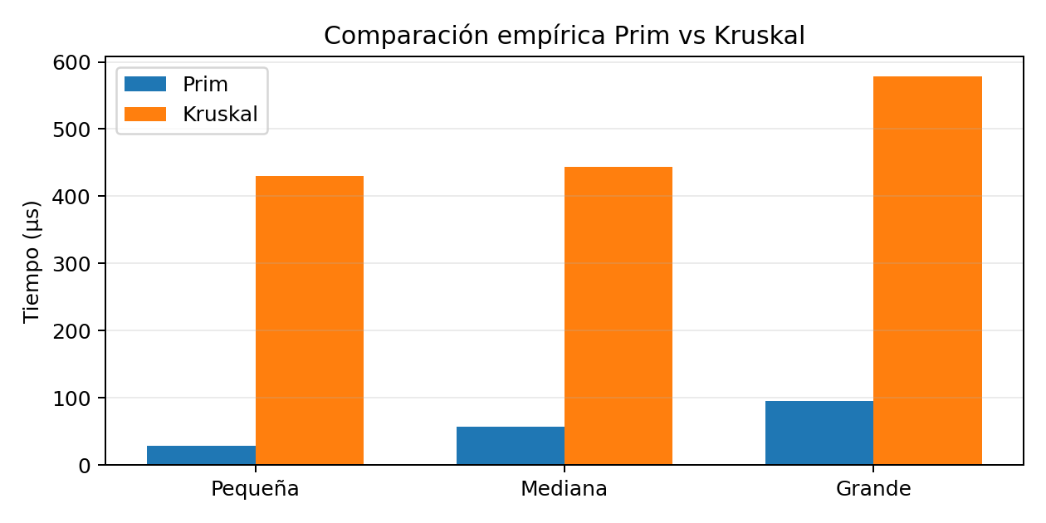
Análisis: Prim fue más rápido en las tres pruebas realizadas. Kruskal produjo el mismo costo total, pero tardó más debido al procesamiento de aristas y al ordenamiento previo. Aun así, ambos algoritmos son correctos porque el costo del MST coincide en cada instancia.

g) Comparación empírica Nearest Neighbor vs MST-based
Se compararon las dos heurísticas de ruteo para cada camión con paquetes asignados. La mejora MST sobre NN se calcula como ((distancia NN - distancia MST) / distancia NN) × 100. Si el valor es negativo, significa que MST-based fue peor que Nearest Neighbor en esa instancia.
Instancia | Camión | Distancia NN | Distancia MST-based | Mejor heurística | Mejora MST sobre NN
Pequeña | C01 | 1330 | 1330 | MST-based | 0,00%
Pequeña | C02 | 1590 | 1590 | MST-based | 0,00%
Mediana | C01 | 1485 | 1485 | MST-based | 0,00%
Mediana | C02 | 2170 | 2170 | MST-based | 0,00%
Mediana | C03 | 1190 | 1190 | MST-based | 0,00%
Grande | C01 | 3416 | 3634 | Nearest Neighbor | -6,38%
Grande | C02 | 3126 | 3126 | MST-based | 0,00%
Grande | C03 | 3682 | 3682 | MST-based | 0,00%

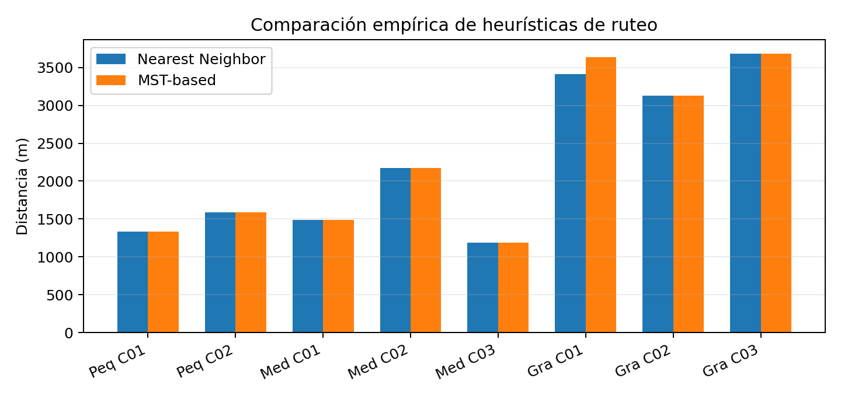
Análisis: En la mayoría de rutas ambas heurísticas produjeron la misma distancia. Esto puede ocurrir cuando las paradas quedan distribuidas de forma lineal o cuando el recorrido generado por el MST coincide con el vecino más cercano. En el caso grande para C01, Nearest Neighbor fue mejor, ya que MST-based generó una distancia de 3634 m contra 3416 m. Esto confirma que las heurísticas no garantizan siempre el óptimo y que conviene comparar sus resultados antes de seleccionar la ruta final.

h) Problemas conocidos y limitaciones
- La interfaz gráfica es básica y está orientada a la defensa del proyecto.
- Las rutas se dibujan como líneas directas entre paradas, no como el camino completo por todos los vértices intermedios.
- Las heurísticas Nearest Neighbor y MST-based no garantizan siempre la ruta óptima.
- Los tiempos empíricos pueden variar según la computadora donde se ejecuten las pruebas.
- El sistema depende de que el archivo JSON esté correctamente formado.
- No se pueden editar datos desde la interfaz gráfica.
- La asignación rechaza paquetes cuando no queda capacidad suficiente en ningún camión.

i) Actividades por estudiante (timesheet)
Fecha | Estudiante | Actividad realizada
31/5 | Brandon | Creación y estructuración de carpetas
3/6 | Sebastián | Algoritmo Dijkstra
4/6 | Sebastián | Agregar algoritmo Floyd-Warshall todos los pares
5/6 | Sebastián | Agregar algoritmo Floyd-Warshall todos los pares
6/6 | Sebastián | Agregar algoritmo Kruskal para MST, algoritmo Prim para MST
11/6 | Isaac | Agrego clases del grafo (Vertex, Edge, Graph, VertexType). BFS, DFS y Warshal. pruebas de grafo, recorridos y Warshall y contenido a clases del grafo, recorridos y pruebas
11/6 | Brandon | Tests de estructuras. Correcciones menores
11/6 – 12/6 | Jeremias | Implementación de planner, rutas, interfaz gráfica y documentación

j) Problemas encontrados durante el desarrollo

Falta de la biblioteca Gson
Descripción: El proyecto no compilaba porque Java no encontraba el paquete com.google.gson.
Intentos realizados: Se revisaron los imports y se verificó si la librería estaba incluida.
Solución aplicada: Se agregó gson-2.10.1.jar en la carpeta lib y se actualizó el comando de compilación y ejecución con -cp.
Conclusión: Las librerías externas deben incluirse tanto al compilar como al ejecutar.
Bibliografía consultada: Documentación oficial de Gson y documentación de javac.

Tipo de vértice ENTREGA no reconocido
Descripción: El JSON usaba el valor ENTREGA, pero el enum VertexType no lo aceptaba.
Intentos realizados: Se revisó el método fromString y se comparó contra los valores usados por el JSON.
Solución aplicada: Se agregaron variantes en español e inglés: ENTREGA, DEPOSITO, DEPÓSITO, INTERSECCION e INTERSECCIÓN.
Conclusión: Aceptar variantes reduce errores de entrada y mejora la robustez del cargador.
Bibliografía consultada: Documentación del proyecto y revisión del formato JSON.

Diferencia entre extractMin y delMin
Descripción: Algunos algoritmos esperaban extractMin, pero el heap tenía delMin.
Intentos realizados: Se revisaron Dijkstra, Prim y MinHeap para encontrar la incompatibilidad.
Solución aplicada: Se agregó extractMin como alias de delMin.
Conclusión: Los nombres de operaciones deben ser consistentes entre TDAs y algoritmos.
Bibliografía consultada: Material del curso sobre colas de prioridad.

Interfaz gráfica saturada
Descripción: La primera versión de la interfaz mostraba todas las rutas, pesos y aristas al mismo tiempo.
Intentos realizados: Se revisó visualmente la salida y se detectó que era difícil de interpretar.
Solución aplicada: Se rediseñó la UI para mostrar grafo limpio, rutas individuales o todas las rutas mediante botones.
Conclusión: En visualización, más información no siempre significa mejor comprensión.
Bibliografía consultada: Documentación de Swing y AWT.

k) Conclusiones y recomendaciones

Conclusiones
- Los grafos permiten representar de forma natural una ciudad con intersecciones, calles y distancias.
- Warshall permitió validar alcanzabilidad antes de asignar paquetes, evitando rutas imposibles.
- Dijkstra permitió obtener caminos mínimos desde un origen y validar resultados puntuales.
- Floyd-Warshall fue útil como preprocesamiento para consultar distancias mínimas entre paradas durante el ruteo.
- Prim y Kruskal produjeron el mismo costo de MST en las tres instancias, validando la implementación.
- Las estructuras propias MinHeap y UnionFind fueron esenciales para implementar algoritmos eficientes.
- Las heurísticas de ruteo permiten obtener soluciones razonables sin resolver TSP de forma exacta.
- La comparación de heurísticas es necesaria porque MST-based no siempre supera a Nearest Neighbor.

Recomendaciones
- Agregar más casos de prueba, incluyendo grafos no conexos.
- Reconstruir visualmente los caminos mínimos completos entre paradas en la interfaz.
- Permitir cargar archivos JSON desde la interfaz gráfica.
- Exportar reportes de rutas a archivo de texto o PDF.
- Agregar pruebas unitarias automáticas para estructuras y algoritmos.
- Comparar heurísticas contra una solución óptima en instancias pequeñas.

GIT HUB
https://github.com/IsaacAr12/LogisTEC.git

l) Bibliografía
Cormen, T. H., Leiserson, C. E., Rivest, R. L., & Stein, C. (2022). Introduction to Algorithms (4th ed.). MIT Press.
Google. (s. f.). Gson User Guide. https://github.com/google/gson/blob/main/UserGuide.md
Oracle. (s. f.). Java Platform, Standard Edition Documentation. https://docs.oracle.com/en/java/
Oracle. (s. f.). The Java Tutorials: Creating a GUI With Swing. https://docs.oracle.com/javase/tutorial/uiswing/
Sedgewick, R., & Wayne, K. (2011). Algorithms (4th ed.). Addison-Wesley.
Sedgewick, R., & Wayne, K. (s. f.). Algorithms, 4th Edition: Graphs. https://algs4.cs.princeton.edu/40graphs/

